I MACROINVETEBRATI

Negli ecosistemi di acque dolci correnti si rinvengono popolamenti animali che appartengono a vertebrati (mammiferi, uccelli, rettili, anfibi e pesci) e invertebrati. Tra questi ultimi, assumono molta importanza i macroinvertebrati bentonici. Il loro nome deriva dalla taglia alla fine dello stadio larvale (raramente inferiori al millimetro = macro) e dall’ambiente di vita (benthos = substrato che rappresenta il fondale). Si tratta quindi di animali facilmente visibili e osservabili ad occhio nudo, specie da vivi. Ad essi appartengono principalmente i seguenti gruppi: Insetti, Crostacei, Molluschi, Irudinei (sanguisughe), Tricladi (planarie) e Oligocheti (lombrichi).
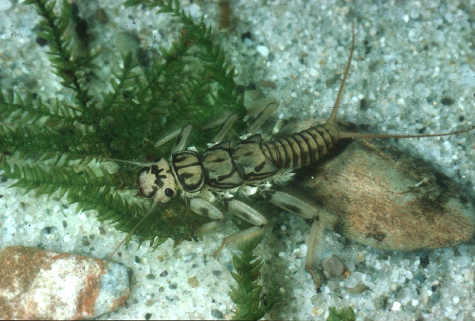
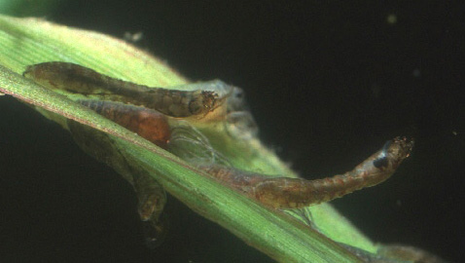
I macroinvertebrati bentonici occupano tutti i livelli dei consumatori nella struttura trofica delle comunità di acqua corrente, dove sono contemporaneamente presenti organismi erbivori, carnivori e detritivori, che adottano una vasta gamma di meccanismi di nutrizione (pascolatori o raschiatori, raccoglitori o collettori, trituratori o tagliuzzatori, aspiratori o filtratori, predatori) in modo da sfruttare al massimo le risorse alimentari disponibili. L’alimento dei predatori può essere costituito da animali vivi (di solito altri invertebrati, in questo caso succhiando i liquidi corporei o ingerendo la preda) o, per gli erbivori, da vegetali (micro e macrofite).

Fig. 6 - Larva di Plecottero: Perla Fig. 7 - Larva di Dittero: Simuliidae

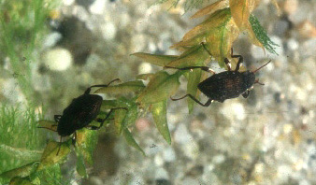
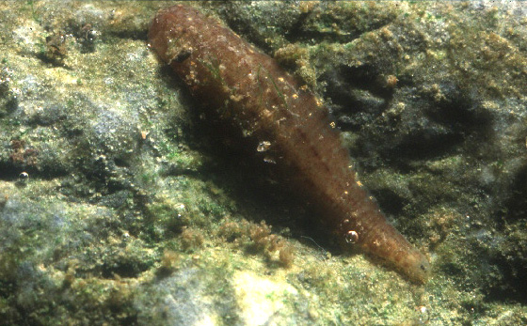
Ai macroinvertebrati è affidata un’importante funzione nel consumo diretto del materiale organico presente in alveo tramite alimentazione e respirazione, ma soprattutto nell’azione di frantumazione del particellato in elementi più facilmente assimilabili dalla componente microbica (batteri). A loro volta i macroinvertebrati costituiscono l’alimento preferenziale per numerose specie di pesci.

Fig. 8 – Insetto adulto di Elmidae: Coleotteri Fig. 9 – Fam. Glossiphoniidae: Irudinei
Per quanto riguarda gli Insetti, i macroinvertebrati bentonici rappresentano la fase larvale di vita che si svolge in acqua. La maggior parte delle specie ha una generazione per anno e si rinvengono in acqua in determinati periodi, che possono essere più o meno lunghi secondo gli ordini e le famiglie. Accanto vi sono però altre specie che presentano più di una generazione per anno, rare, e altre che presentano cicli di durata superiore a un anno.
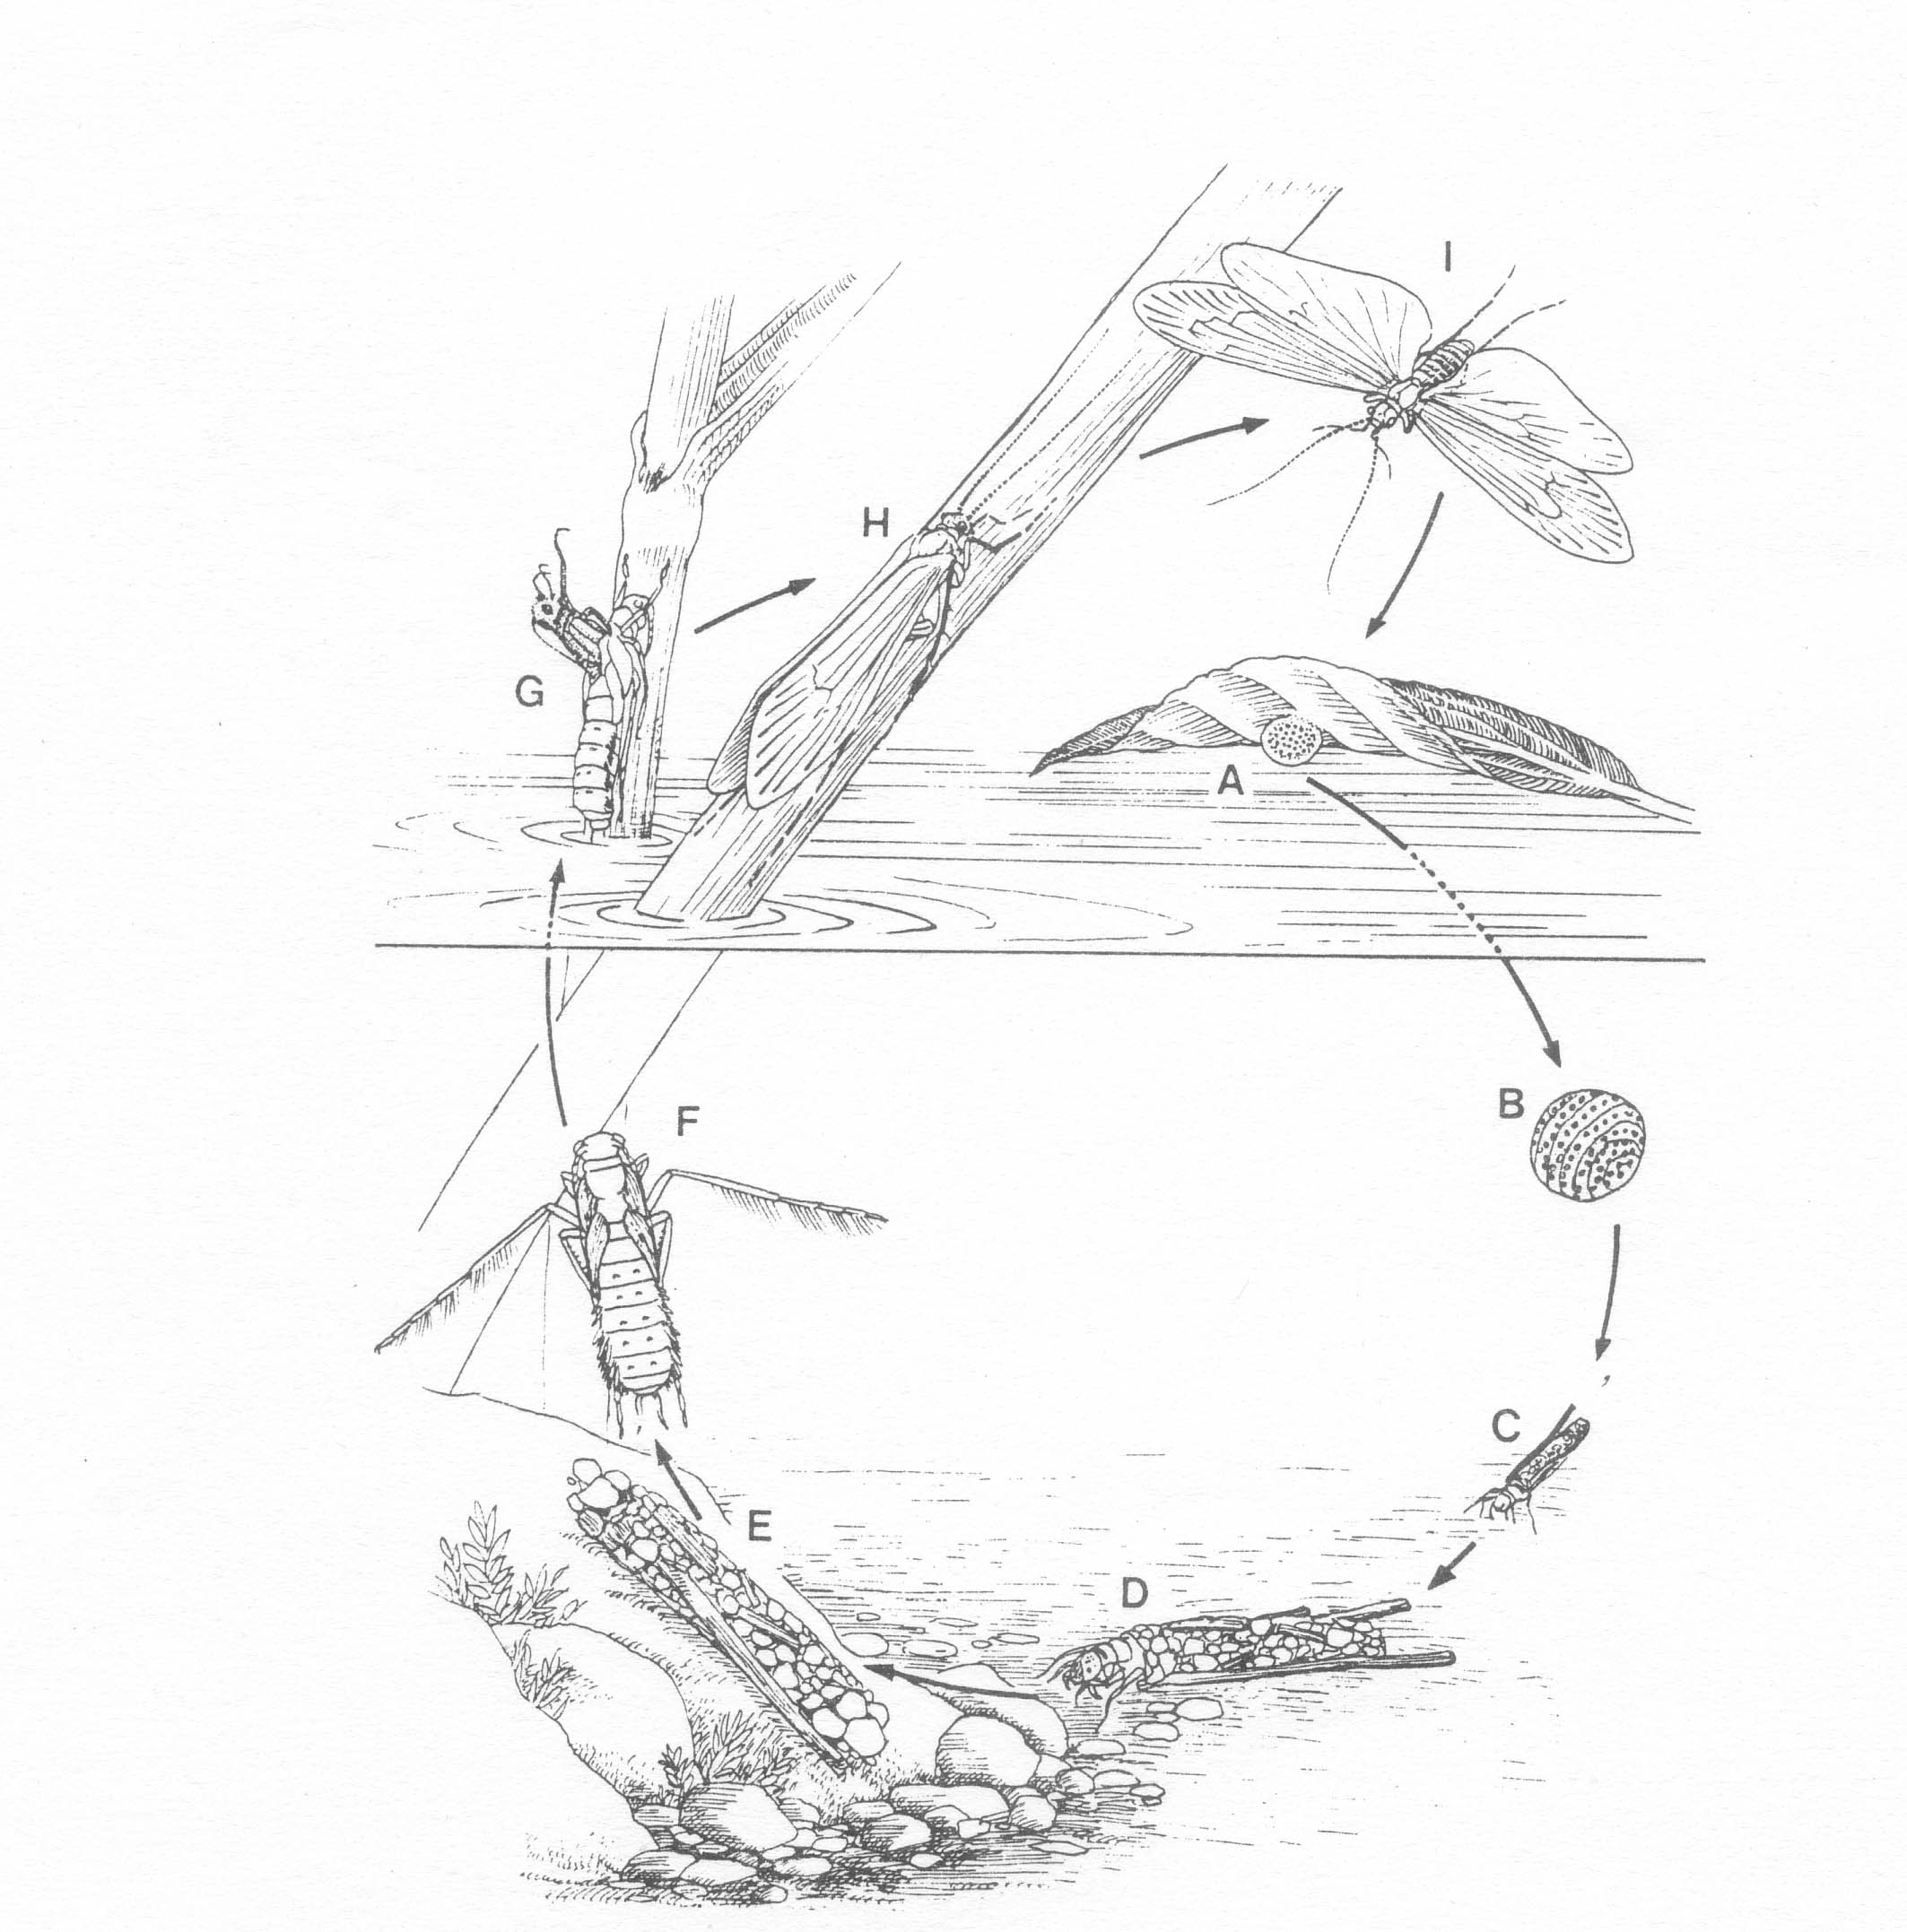
Fig. 10 - Ciclo vitale di un insetto tricottero

La velocità della corrente e la turbolenza delle acque sono fattori determinanti nel condizionare la distribuzione degli organismi nei corsi d’acqua. In determinati periodi e zone il substrato può essere modificato dalle attività umane; inoltre l’ubicazione e l’estensione dei vari tipi di substrati può cambiare a causa delle normali condizioni dei fattori idrologici, come la velocità della corrente e la portata. Tali cambiamenti possono influenzare, in modo diretto o indiretto, la normale distribuzione delle popolazioni che formano la comunità bentonica. I macroinvertebrati hanno messo a punto un’ampia gamma di meccanismi morfologici, fisiologici e comportamentali che consentono di resistere alla corrente e di colonizzare tutti i microambienti di un corso d’acqua. I principali adattamenti riguardano:
- appiattimenti del corpo;
- forma appiattita (o idrodinamica), spesso affusolata, con carenature;
- riduzione delle strutture sporgenti;
- ventose, cuscinetti adesivi, uncini, unghie rinforzate;
- secrezioni filamentose e appiccicose;
- astucci e gusci.

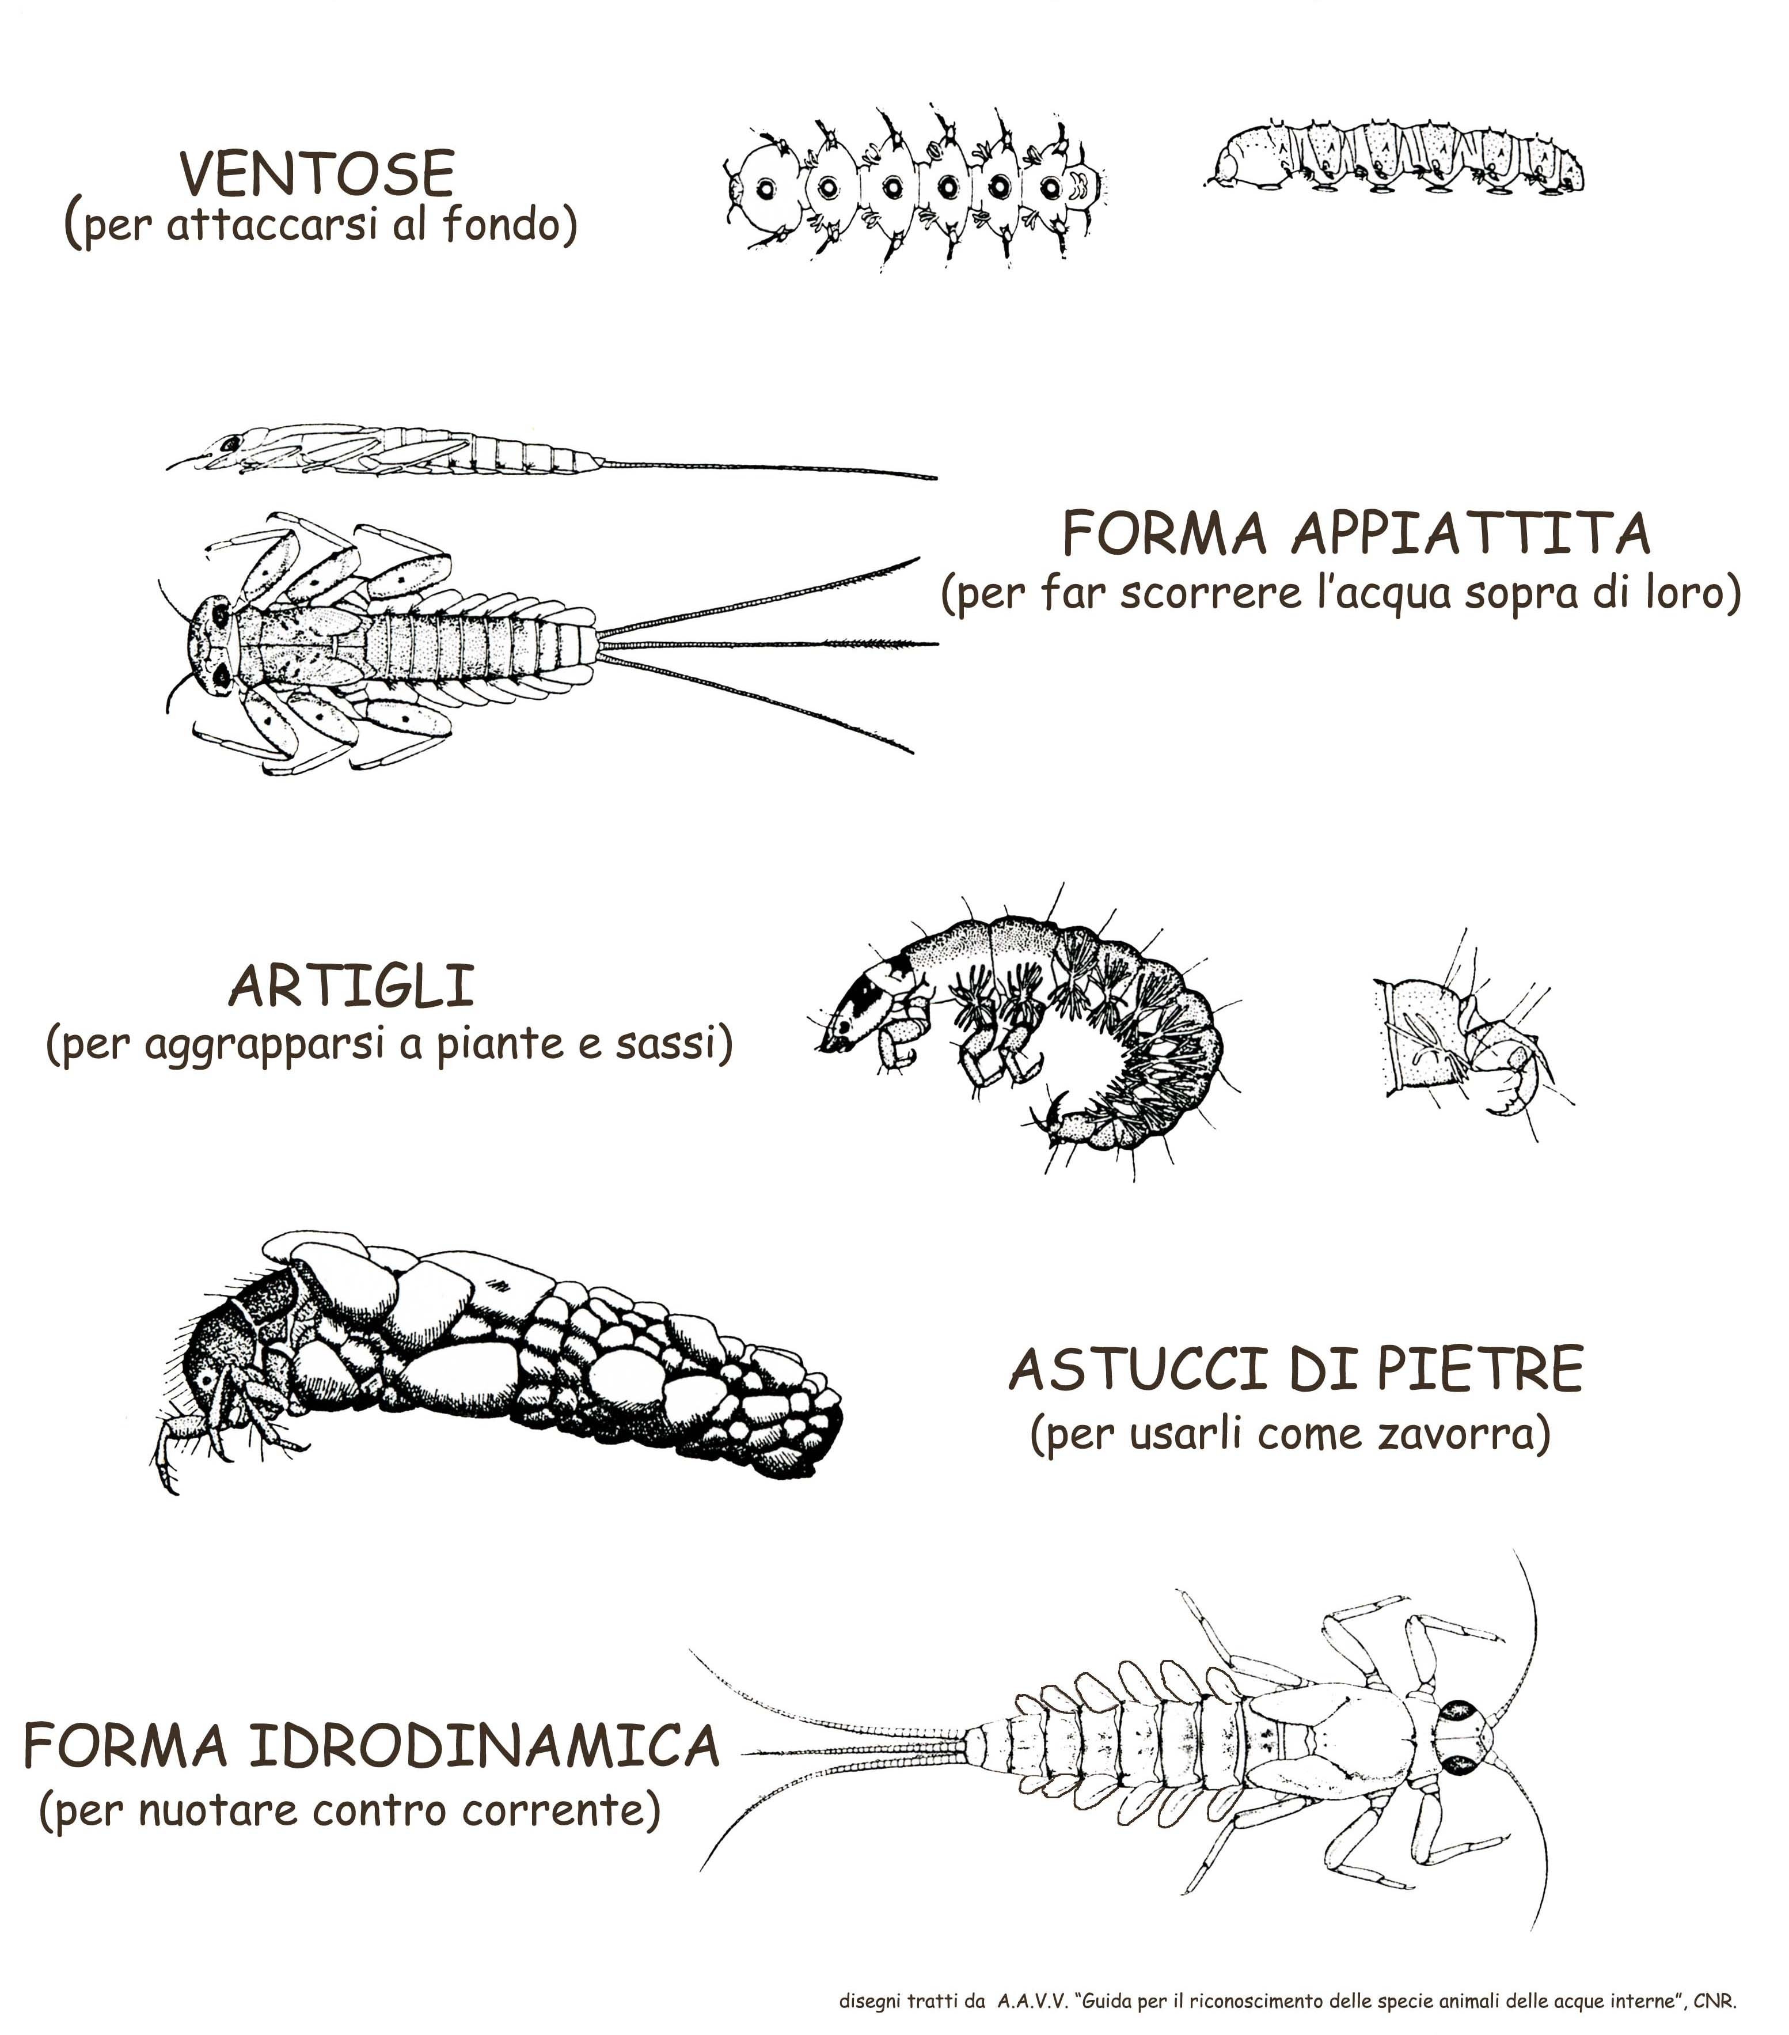
Fig. 11 – Sistemi di adattamento dei macroinvertebrati alla corrente

In base al variare dei parametri chimico-fisici, dei fattori biotici e abiotici antropico dalla sorgente alla foce, la distribuzione dei macroinvertebrati lungo il corso d’acqua varia. Le differenti tipologie che si succedono in un corso d’acqua costituiscono quindi un utile esempio per dimostrare come la diversa organizzazione delle comunità risponda ad una precisa funzione trofica. Nella zona delle sorgenti la biocenosi macrobentica è caratterizzata dai tagliuzzatori che aggrediscono foglie, rametti, aghi e altro detrito grossolano.
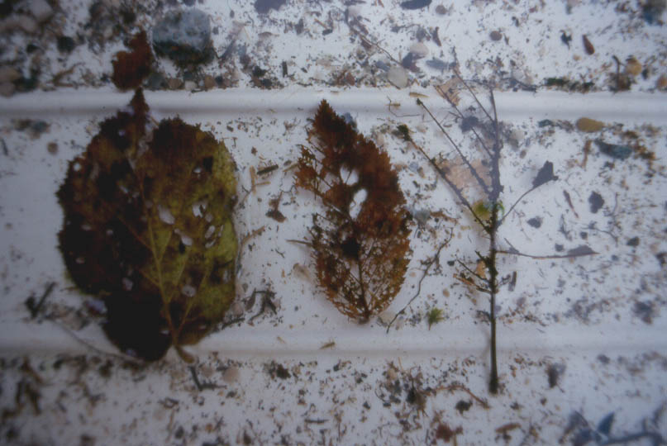
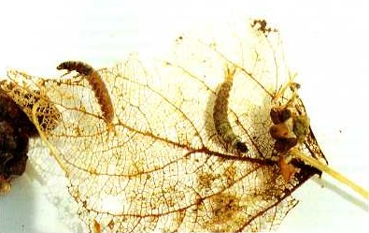

Fig. 12 - Processo di triturazione di materiale organico ad opera dei macroinvertebrati

Sono presenti collettori, raschiatori e predatori. Nella fase ritrale aumentano i raschiatori e i collettori, mentre costante rimane il numero dei carnivori. Nella fase potamale l’alveo è dominato dai collettori, mentre diminuiscono i raschiatori e i tagliuzzatori, mentre sempre costanti sono i predatori. Nelle prime parti del corso d’acqua sono maggiormente incidenti in termini numerici gli organismi reofili appartenenti alla prima parte della tabella, mentre nella parte con acqua lente predominano gli organismi limnofili.

La sostanza organica che raggiunge un corso d’acqua, sia essa di origine animale (foglie, escrementi e spoglie animali) o antropica (liquami fognari), viene demolita da microrganismi (principalmente batteri e funghi) e i prodotti della mineralizzazione vengono riciclati dai vegetali (microalghe, idrofite). Il feltro perifitico (le alghe che ricoprono i sassi del substrato) rappresenta il primo sistema depurativo del corso d’acqua. Altri efficaci sistemi depuranti sono dati dai macroinvertebrati e dall’insieme dei vertebrati, compresi quelli terrestri, e della vegetazione acquatica. L’efficienza dei tre sistemi depuranti individuati è, a sua volta, condizionata dall’integrità dell’ambiente terrestre circostante, in particolare delle fasce di vegetazione riparia. Questo quarto sistema, oltre a fornire cibo ed habitat agli organismi microscopici, ai macroinvertebrati e ai vertebrati, svolge una duplice funzione depurante, agendo da filtro meccanico e da filtro biologico.
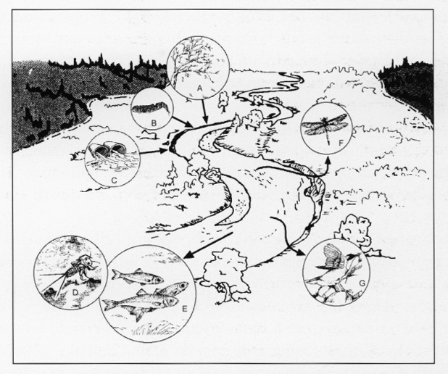
Fig. 13 – L’essenza del processo autodepurante

L’ecosistema di acqua dolce corrente è un ambiente complesso in cui gli aspetti ecologici trasversali (dalla riva al centro del corso d’acqua) e longitudinali (dalla sorgente alla foce) sono in un delicato equilibrio; l’intervento dell’uomo e gli inquinamenti che ne derivano determinano danni spesso irreversibili. È possibile individuare i principali interventi antropici e la conseguenza che essi originano. Tramite l’osservazione e il lavoro sul campo può essere possibile identificarne alcuni.

INTERVENTI UMANI | CONSEGUENZE
Disboscamento e prelievo indiscriminato di ghiaia e sabbia | Erosione:  - rive a tratti franate e percorse da solchi verticali lungo i quali l’acqua piovana scorre velocemente. Pericolo di alluvioni stagionali e di drift catastrofico  - intorbidimento delle acque e morte di molti organismi  - progressivo riempimento dei letti e dei corsi d’acqua e dei bacini artificiali
Prelievo di ghiaia e di sabbia | Alterazione del substrato e della velocità della corrente
Prelievo di acqua per scopi industriali, agricoli e potabili, con captazioni e/o dighe | Diminuzione della portata, con eventuale conseguente diminuzione dell’ossigenazione e delle capacità autodepurative delle acque.  Modificazione della morfologia fluviale. Problematiche derivanti dalla presenza di sbarramenti artificiali (ad es. cambiamenti del microclima locale)
Scarichi urbani e industriali lungo il corso d’acqua senza preventiva depurazione | Inquinamento con distruzione di moltissime forme di vita.  Impossibilità di utilizzare l’acqua per altri scopi.  Inquinamento termico nel caso di scarichi industriali e di acque di raffreddamento.
Attività agricole con uso di fertilizzanti, diserbanti e antiparassitari. | Pesante inquinamento chimico delle acque con diminuzione dell’ossigenazione e delle capacità autodepurative. Alterazione delle comunità viventi animali e vegetali.
Scarichi di liquami derivanti da attività zootecniche | Diminuzione dell’ossigenazione e delle capacità autodepurative dell’ecosistema. Alterazione delle comunità viventi animali e vegetali con proliferazioni algali
Discariche di rifiuti nel corso d’acqua o lungo le sue sponde | Inquinamento del suolo e delle acque.  Problemi igienico-sanitari, con proliferazione di topi e randagi lungo le rive
Costruzione di opere idrauliche artificiali (argini, briglie, cunettoni, ecc.) | Alterazione delle catene alimentari e dei fattori abiotici

Il fiume viene considerato da diversi punti di vista, a seconda delle competenze e delle esigenze di chi si avvicina ad esso:
- i corsi d’acqua rappresentano la fase terrestre del ciclo dell’acqua (interesse rivolto al bilancio idrologico);
- le acque correnti sono soluzioni a composizione variabile secondo il bacino drenato, la distanza dalla sorgente, il carico inquinante veicolato e la capacità di riosssigenazione (approccio qualitativo in base al tipo di utilizzo dell’acqua);
- le acque correnti sono masse d’acqua che fluiscono ininterrottamente verso il basso lungo il quale incontrano un minimo di resistenza (problema della protezione del territorio dalle piene);
- il corso d’acqua è costituito da una successione di ecosistemi nella direzione della corrente, popolati da tipiche comunità di organismi vegetali e animali che instaurano strette relazioni tra loro e con i fattori chimico-fisici (approccio ecologico).

Gli indicatori. Nel passato l’uomo era necessariamente proteso verso il massimo sfruttamento dell’ambiente a proprio beneficio, ma le sue capacità di trasformarlo erano limitate e l’enorme impegno e i lunghi tempi necessari lo obbligavano a non sbagliare. Per necessità quindi egli operava adottando le regole ecologiche (scelta dei siti e dei materiali, agroecosistemi, riciclo, autosostenibilità). Queste società avevano un basso consumo di energia sussidiaria e il vero “inquinamento” era rappresentato dalla fame e dalle malattie. Con la rivoluzione industriale è iniziato un periodo di rapida crescita della popolazione umana, sostenuto dal ricorso all’energia fossile e alle macchine. Ma proprio in questo tipo di società sta diventando sempre più centrale il bisogno di “proteggere” le risorse ambientali e la natura, essendo diventate dei beni limitati e per la necessità di trasmettere alle future generazioni un mondo non troppo alterato.
I macroinvertebrati risultano utili in quanto vengono utilizzati per valutare lo stato di salute di un ambiente fluviale. Vengono quindi anche chiamati indicatori, perché il loro studio riesce a fornire un’indicazione circa lo stato in cui si trova un ambiente rispetto alle sue condizioni naturali, ottimali, o stimate come accettabili. Un buon indicatore deve fornire informazioni sulle caratteristiche dell’evento nella sua globalità, nonostante ne rappresenti solo una parte; queste informazioni devono essere applicabili in modo scientificamente corretto e omogeneo su un vasto territorio e traducibili in una scala di valori di comprensione universale e con costi accettabili. Normalmente si utilizzano i segnali di più indicatori (chimico-fisici, microbiologici, biologici e ambientali), che possono essere tra loro combinati a formare un “indice” della qualità ambientale.
L’indicatore biologico è una risposta che, per le sue “caratteristiche”, si dimostra utile per stimare o per prevedere gli effetti di varie cause di stress sull’ambiente (per stress si intende ogni agente veicolato nelle acque che possa operare un’azione di disturbo). Gli indicatori biologici sono più adatti a fornire risposte d’insieme (fisiche, chimiche, biologiche) piuttosto che sugli effetti di singoli fattori. Proprio per questo motivo essi presentano una bassa capacità analitica ma elevata capacità di integrazione dei segnali. Questo metodo si basa sul fatto che, in presenza di fattori d’inquinamento le biocenosi rispondono con:
- la scomparsa delle specie più sensibili;
- l’aumento degli organismi nelle specie che riescono a beneficiare di questa nuova situazione;
- la comparsa di nuove specie.
Gli indicatori biologici che nel tempo hanno avuto un più ampio utilizzo sono i macroinvertebrati bentonici. La scelta dei macroinvertebrati si giustifica con le peculiari caratteristiche di questo gruppo di organismi:
  - sono ubiquitari, abbondanti e relativamente facili da campionare;
  - sono relativamente facili da identificare;
  - hanno una durata di vita abbastanza lunga (anni, mesi) e sono quindi in grado registrare in modo integrato la qualità dell’ambiente;
  - sono relativamente sedentari e quindi rappresentativi delle condizioni locali;
  - sono composti di rappresentanti di differenti phyla e di differenti livelli trofici, con sensibilità differenti all’inquinamento;
  - rispondono adeguatamente a differenti tipi di impatti.
  - numerose specie sono sensibili all’inquinamento e reagiscono prontamente;
  - esiste una conoscenza approfondita dell’autoecologia di numerose specie;
  - sono facilmente campionabili e il loro riconoscimento e classificazione risultano più semplici rispetto a quello di altri gruppi faunistici.
Tra i metodi, o indici biotici, per la classificazione delle acque, il più utilizzato in Italia è l’Indice Biotico Esteso (I.B.E.), che abbina il valore di indicatore di alcune specie con la ricchezza in specie (taxa) della struttura della comunità. Esso si pone l’obiettivo di formulare diagnosi sulla qualità di ambienti di acqua correnti sulla base delle modificazioni nella composizione delle comunità di macroinvertebrati. Sebbene non consenta di quantificare e risalire ai vari fattori che hanno indotto tali modificazioni, l’I.B.E. permette però di determinare la “qualità ecologica”, della sezione esaminata e solo indirettamente una qualità “chimico-fisica”delle acque e dei sedimenti. L’I.B.E. si basa, quindi sulla diversa sensibilità agli inquinanti di alcuni gruppi faunistici e sulla diversità biologica presente nella comunità dei macroinvertebrati bentonica, che viene poi convertita in valori numerici convenzionali (Indice Biotico) ed in classi di qualità dell’acqua (C.Q.).

Per il riconoscimento dei macrooinvertebrati ci si avvale di microscopi binoculari stereoscopici e di chiavi dicotomiche, atlanti, manuali, schede, fotografie e animali conservati. Il funzionamento del microscopio binoculare stereoscopico è di immediata e facile intuizione, mentre più attenzione richiede corretto modo di utilizzo del materiale cartaceo per il riconoscimento e la classificazione degli organismi.
Il microscopio binoculare stereoscopico (stereomicroscopio). Lo stereomicroscopio è caratterizzato da una visione tridimensionale di ciò che si sta osservando, in quanto è dotato di coppie di obiettivi e oculari che lavorano simultaneamente dando una visione realistica del soggetto. Di solito questo tipo di strumento ha ingrandimenti che variano da 10x a 90x, ma possono arrivare fino a 180x nel caso di strumenti più sofisticati e per scopi professionali. Per l’osservazione in attività scolastiche l’ingrandimento sufficiente è compreso tra i 60x e gli 80x. Gli stereomicroscopi sono adatti all'osservazione di insetti, foglie, pietre e comunque oggetti opachi e dotati di un certo spessore. Sono molto utili anche per osservazione di circuiti elettronici, fibre o tessuti. A differenza dei microscopi ottici, che consentono la visione di un preparato in trasparenza, quelli binoculari danno la possibilità di osservare oggetti visibili a occhio nudo, che necessitano quindi di ingrandimenti minori.

